РОССИЙСКАЯ ФЕДЕРАЦИЯ

КАРАЧАЕВО-ЧЕРКЕССКАЯ РЕСПУБЛИКА

**УПРАВЛЕНИЕ ОБРАЗОВАНИЯ**

АДМИНИСТРАЦИИ УСТЬ-ДЖЕГУТИНСКОГО МУНИЦИПАЛЬНОГО РАЙОНА

369300 г. Усть-Джегута, ул. Богатырева,31

Факс: (878 75) 7 15 62

№ 486 от 26 сентября 2023 года

Руководителям

общеобразовательных учреждений

До 2 октября 2023 г. прошу предоставить список учащихся 8-9 классов для обновления базы данных обучающихся на 2023/2024 учебный год и данные по учителям, участвующих в формировании функциональной грамотности 8-9 классов по шести направлениям (читательская грамотность, математическая грамотность, естественнонаучная грамотность, финансовая грамотность, глобальные компетенции и креативное мышление) по предоставленным формам.

Сведения об учащихся 8-9 классов за 2023-2024 учебный год

|  |  |  |  |
| --- | --- | --- | --- |
| № п/п | Ф.И.О. | Класс | Общеобразовательная организация |
| 1. |  |  |  |
| 2. |  |  |  |

Сведения об учителях, работающих в 8-9 классах в 2023-2024 учебном году

по направлению ЧИТАТЕЛЬСКАЯ ГРАМОТНОСТЬ

|  |  |  |  |  |  |  |
| --- | --- | --- | --- | --- | --- | --- |
| № п/п | Ф.И.О. | Предмет | Класс | Общеобразовательная организация | Телефон | Эл. адрес |
| 1. |  |  |  |  |  |  |
| 2. |  |  |  |  |  |  |

Сведения об учителях, работающих в 8-9 классах в 2023-2024 учебном году

по направлению МАТЕМАТИЧЕСКАЯ ГРАМОТНОСТЬ

|  |  |  |  |  |  |  |
| --- | --- | --- | --- | --- | --- | --- |
| № п/п | Ф.И.О. | Предмет | Класс | Общеобразовательная организация | Телефон | Эл. адрес |
| 1. |  |  |  |  |  |  |
| 2. |  |  |  |  |  |  |

Сведения об учителях, работающих в 8-9 классах в 2023-2024 учебном году по направлению ЕСТЕСТВЕННОНАУЧНАЯ ГРАМОТНОСТЬ

|  |  |  |  |  |  |  |
| --- | --- | --- | --- | --- | --- | --- |
| № п/п | Ф.И.О. | Предмет | Класс | Общеобразовательная организация | Телефон | Эл. адрес |
|  |  |  |  |  |  |  |

Сведения об учителях, работающих в 8-9 классах в 2023-2024 учебном году

по направлению ФИНАНСОВАЯ ГРАМОТНОСТЬ

|  |  |  |  |  |  |  |
| --- | --- | --- | --- | --- | --- | --- |
| № п/п | Ф.И.О. | Предмет | Класс | Общеобразовательная организация | Телефон | Эл. адрес |
| 1. |  |  |  |  |  |  |
| 2. |  |  |  |  |  |  |

Сведения об учителях, работающих в 8-9 классах в 2023-2024 учебном году

по направлению ГЛОБАЛЬНЫЕ КОМПЕТЕНЦИИ

|  |  |  |  |  |  |  |
| --- | --- | --- | --- | --- | --- | --- |
| № п/п | Ф.И.О. | Предмет | Класс | Общеобразовательная организация | Телефон | Эл. адрес |
| 1. |  |  |  |  |  |  |

Сведения об учителях, работающих в 8-9 классах в 2023-2024 учебном году

по направлению КРЕАТИВНОЕ МЫШЛЕНИЕ

|  |  |  |  |  |  |  |
| --- | --- | --- | --- | --- | --- | --- |
| № п/п | Ф.И.О. | Предмет | Класс | Общеобразовательная организация | Телефон | Эл. адрес |
| 1. |  |  |  |  |  |  |
| 2. |  |  |  |  |  |  |

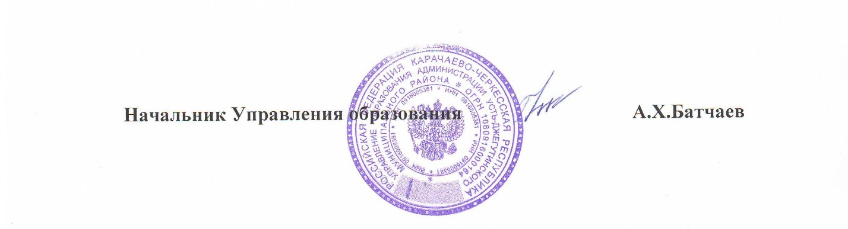

Исп. Б.А.Гербекова

7 23 96